Муниципальное автономное дошкольное образовательное учреждение «Детский сад «Сказка»

Муниципальное бюджетное дошкольное образовательное учреждение детский сад №76 «Подснежник»

МЕТОДИЧЕСКАЯ РАЗРАБОТКА

МЫ ИЗУЧАЕМ ПРАВИЛА ДОРОЖНОГО ДВИЖЕНИЯ

Составитель: Петухова С.Ю., старший воспитатель

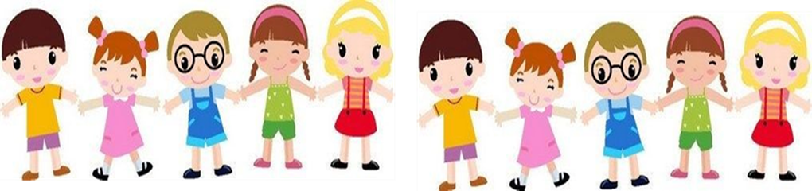

Дорога… Жизнь… Как похожи два эти понятия! Дорога жизни. Жизненный путь. Как близки они друг другу!

Мы каждый день в пути: кто-то в пути к намеченной цели, а кто-то просто идет по течению, подчиняясь законам толпы…
И на этом пути нам встречаются разные люди…
Резкое возрастание в последние годы автомобилизации породило множество проблем, среди которых дорожно-транспортный травматизм все больше приобретает характер «национальной катастрофы». Особую категорию пострадавших в результате ДТП составляют дети.

ДАВАЙТЕ ОБЕЗОПАСИМ САМОЕ ДОРОГОЕ, ЧТО ЕСТЬ У НАС В ЖИЗНИ – НАШЕ БУДУЩЕЕ, НАШИХ ДЕТЕЙ!
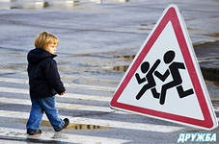
Становится очевидным, что ключевая роль в обеспечении национальной безопасности любого государства и жизнедеятельности отдельной личности и общества принадлежит образованию.
Современная жизнь доказала необходимость обеспечения безопасности жизнедеятельности, потребовала обучения сотрудников ДОУ, родителей и воспитанников безопасному образу жизни в сложных условиях социального, техногенного, природного и экологического неблагополучия.
Значительный пласт работы – это профилактика детского дорожно-транспортного травматизма и формирование у детей навыков безопасного поведения на дорогах.
Обучение детей правилам безопасного поведения на дорогах в период нахождения ребенка в детском саду, может уменьшить тяжелые последствия и возможность попадания его в ДТП. Единственное, что может спасти ребенка на дороге, - это вера в запретительные свойства красного цвета. Единственный, кто может его в этом убедить, - взрослый человек. И единственным способом - своим примером.
Встал малыш на ноги – он уже пешеход.
Сел ребенок на велосипед – он уже водитель
Поехал в автобусе – он уже пассажир.
И везде его подстерегает опасность.

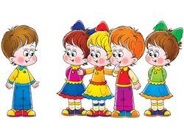

Правила дорожного движения в детском саду – это довольно большой комплекс знаний, который воспитатели стараются донести до детей, ведь от этого зависит их безопасность на дороге. Наши воспитатели обращаются к теме безопасности дорожного движения ежедневно.
Воспитатель – первый учитель безопасного поведения на дороге и должен владеть этими знаниями.
В нашем детском саду «Подснежник» вопросу безопасности детей на улицах и дорогах уделяется большое внимание. Достижение положительных и долгосрочных эффектов в организации профилактики детского дорожно-транспортного травматизма возможно только на основе комплексного подхода в решении вопросов детской безопасности на дорогах и профилактики травматизма. Такой подход включает в себя образовательную деятельность, работу с родителями, информационное и материально-техническое обеспечение и контроль со стороны администрации. Поэтому в детском саду был разработан комплекс мероприятий по профилактике детского дорожно-транспортного травматизма.
Профилактика дорожно-транспортного травматизма осуществляется в трех направлениях: с педагогами, детьми и их родителями. Работа ведется ежедневно и систематически на основе разработанной системы планирования.

Организация работы с педагогами по предупреждению ДДТТ
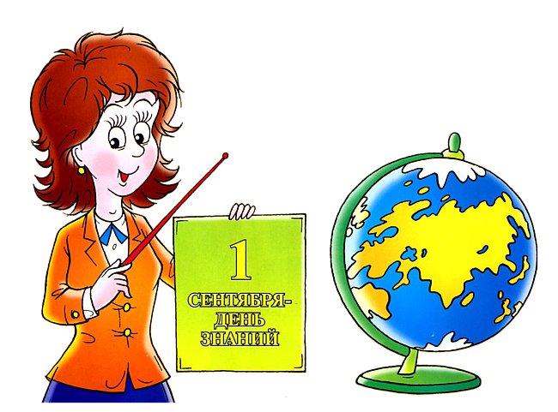
«…Ребенка обучи дашь миру человека» В. Гюго
Одно из ведущих направлений в деле предупреждения детского дорожно - транспортного травматизма является работа с педагогическим коллективом, которая становится основополагающим механизмом запуска всей системы взаимодействия между различными звеньями образовательного процесса, решающего масштабную задачу – формирование массовой культуры правильного поведения на дорогах.
Методическая работа занимает особое место в системе управления дошкольным учреждением, так как, прежде всего, способствует активизации личности педагога, развитию его творческой деятельности. Все её формы направлены на повышение мастерства педагогов, развитие их творческого потенциала. Постоянная связь содержания методической работы с ходом и результатами работы педагогов обеспечивает непрерывный процесс совершенствования профессионального мастерства каждого воспитателя.
В нашем методическом кабинете педагоги имеют возможность изучить новинки методической литературы по обучению дошкольников правилам дорожного движения, обменяться опытом работы, провести мастер-класс по проблеме.
В этом им помогает «Педагогический вестник» - педагогическая копилка идей, консультаций, рекомендаций по обучению детей безопасному поведению на дороге, методическая литература.
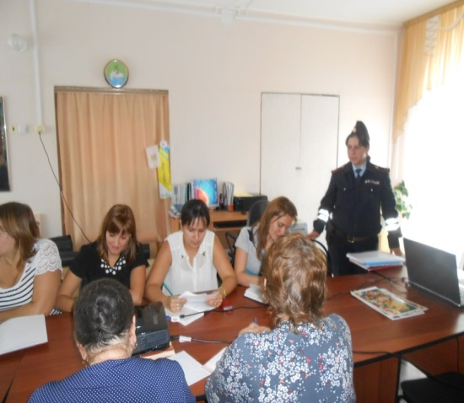
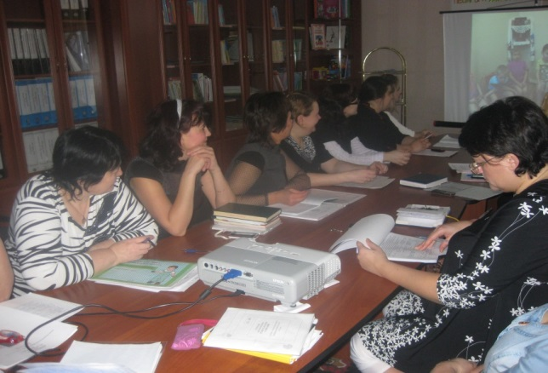

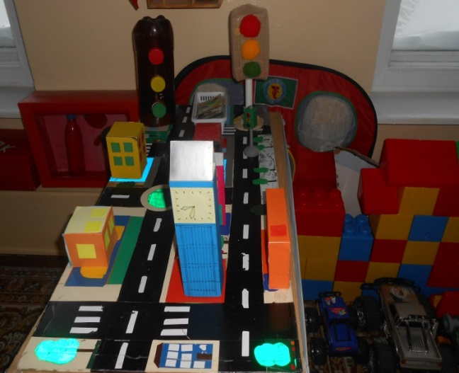
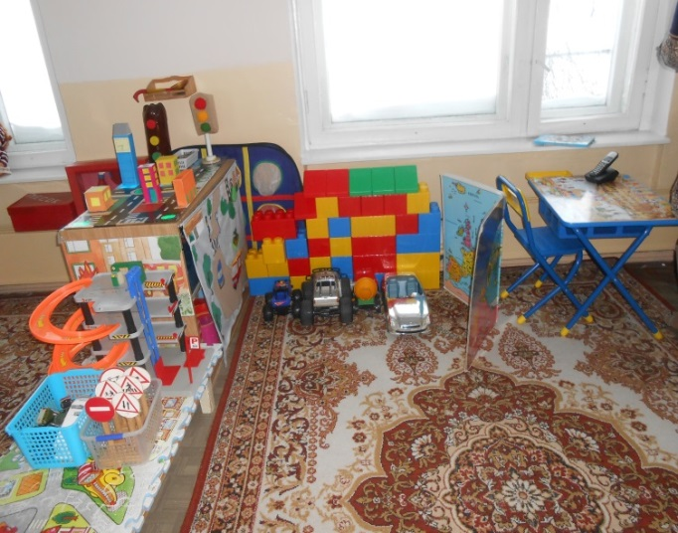
ормляются папки-передвижки об обязанностях пешехода и пассажира.
- Проводятся семинары, практикумы, круглые столы.
- Организуется консалтинг для педагогов с приглашением специалистов ГИБДД, медиков, психологов.
- Проводятся мультимедийные презентации из опыта работы ДОУ города.

Немаловажную роль в воспитании дисциплинированного пешехода отводим предметно-развивающей среде.

Это различные, стенды, уголки по БДД:
- макеты дороги, плакаты настольно-печатные и дидактические игры
- информация для родителей по БДД в приемных групп
- детское творчество по БДД «Мир глазами детей»
Приобретенные знания дети отражают в своих рисунках.
Предметно-развивающая, игровая среда в каждой группе индивидуальна, содержательна, соответствует программным требованиям и возрастным особенностям детей.
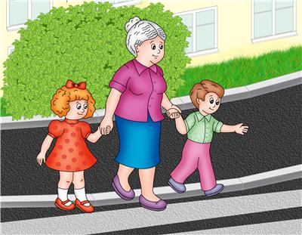
Совместная работа с родителями по направлению профилактика дорожно-транспортного травматизма.
«Для того чтобы воспитание детей было успешно, надо, чтобы воспитывающие люди, не переставая, воспитывали себя»
Л. Н. Толстой.

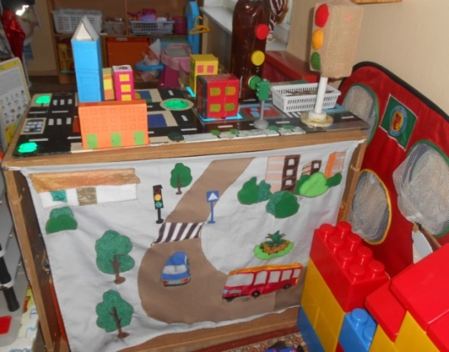
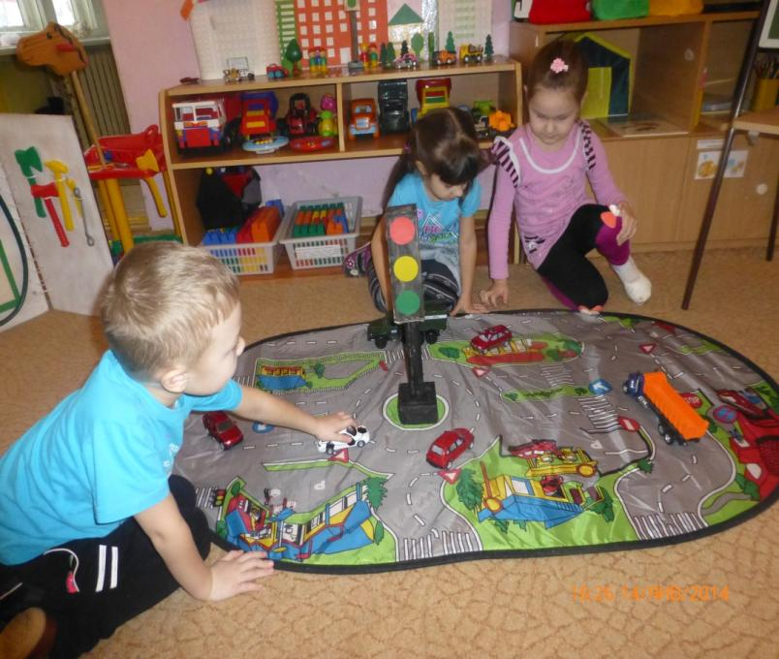

Что следует из этого высказывания - самыми первыми и главными воспитателями и учителями у детей являются их РОДИТЕЛИ.
Важным в обучении дошкольников навыкам безопасного общения со сложным миром пешехода и пассажира являются совместные усилия воспитателей и родителей. С этой целью мы используем различные формы взаимодействия с родителями.
С целью оказания консультативной и обучающей помощи родителям воспитатели ДОУ ведут систематический раздел в «Уголке безопасности» - «Воспитываем пешехода», где размещаются материалы по обучению детей правилам поведения на улице, в общественном транспорте (папки-передвижки, ширмы).

Воспитатели детского сада регулярно проводят совместные с родителями собрания, мероприятия по профилактике детского дорожно-транспортного травматизма. Устраивают открытые занятия по теме, инсценировки, вовлекают родителей в процесс воспитания грамотного пешехода. Такие совместные занятия помогают продемонстрировать знания дошкольников о Правилах дорожного движения, а родители могут поделиться опытом воспитания у детей культурного, грамотного поведения на улице, разбираются проблемные ситуации на дороге. Родители получают советы и рекомендации от сотрудников учреждения.
В детском саду систематически организовываются выставки детских поделок, аппликаций, рисунков по теме изучения дошкольниками Правил дорожного движения. Воспитатели ориентируют родителей на то, чтобы они постоянно решали с ребенком проблемные ситуации на дороге, настойчиво и терпеливо разъясняли ему правила пешехода и пассажира и сами были в этом примером.
Соблюдение детьми правил пешехода невольно дисциплинирует и родителей. Они активнее включаются в образовательный процесс, трудятся совместно с воспитателями, помогают в изготовлении атрибутов, дидактических игр.
Работа с родителями строится по следующим направлениям:
- создание единого образовательного пространства (совместно со специалистами ГИБДД);
- повышение родительской компетентности в вопросах соблюдения правил
поведения на улицах и дорогах, в транспорте.
Для совместной работы с родителями по направлению профилактики дорожно-транспортного травматизма был разработан перспективный план работы с родителями по обучению детей правилам дорожного движения и безопасному поведению на дороге
Взаимодействие ДОУ с ГИБДД в организации профилактики дорожно-транспортного травматизма.
Педагогический коллектив ведет профилактическую работу по предупреждению ДДТТ в тесном контакте с инспектором по пропаганде ОГИБДД:
- встречи с воспитанниками;
- педагогами и родителями;
- консультации, совместные мероприятия, акции…

Совместно с сотрудниками Госавтоинспекцией проводим праздники и развлечения, на которых всякий раз дети совершают увлекательные путешествия, которые помогают тем, кто еще недостаточно знает дорожную азбуку.
Обучение правилам дорожного движения, воспитание дисциплинированного пешехода мы осуществляем прежде всего через игру…
В интересной, увлекательной форме воспитатели организовывают игры по придуманным сюжетам, отражающих различные ситуации на улице, что помогает детям лучше усвоить знания и навыки, столь необходимые на дороге. Сюжетно-ролевые игры, решения проблемных ситуации по ПДД на детской транспортной площадке - стало любимым занятием для наших воспитанников.
В процессе игры дети учатся правильно распознавать сигналы регулировщика и выполнять нужные действия. Учимся правильно переходить дорогу.
Анализируя свою работу, стоит отметить, что изучение ПДД так же необходимо, как и изучение основных предметов (математики, русского языка). Ведь безопасность жизни наших детей важна не менее показателя их интеллектуального развития, и даже намного значительнее.
Безопасность жизни наших детей – главная и первостепенная задача окружающих взрослых. В современной ситуации становится особо опасно маленькому пешеходу находиться на дороге, количество транспортных средств увеличивается изо дня в день, и их владельцы не осознают всей ответственности за то, что происходит на дороге. Пешеходу в этом случае остаётся рассчитывать только на свои силы и быть особо внимательным, выходя на дорогу. Мы – пешеходы должны быть подготовлены к ситуациям различного рода. Поэтому вырабатывать навыки безопасного поведения на дороге необходимо с детства!

3 D макет по изучению правил дорожного движения
Работа с воспитанниками строится с учетом возрастных особенностей детей.
В ДОУ проводятся различные мероприятия, выставки, развлечения, педагоги обучают правилам дорожного движения в непосредственной образовательной деятельности. В интересной, увлекательной форме воспитатели организовывают игры по придуманным сюжетам, отражающие различные ситуации на улице, что помогает детям лучше усвоить знания и навыки, столь необходимые на дороге.

Образовательная деятельность в ДОУ является основным средством формирования устойчивых навыков безопасного поведения детей на дорогах.
Творческие работы родителей и воспитанников не только обучают, но и воспитывают

творческий потенциал педагогов и воспитанников раскрывается во время проведения акции недели безопасности Дорожного Движения

Театрализованные представления по ПДД являются украшением недели Безопасности Дорожного Движения, а детские работы – украшением сцены.

Современные формы и методы обучения привлекают педагогов, родителей, родителей возможностью применить свои знания, умения и навыки в полезной и интересной совместной работе: создают презентации по БДД, принимают участие в выпуске газеты, постоянно обновляется сайт ДОУ.

Уголки безопасности в группах созданы при активном участии родителей.

Постоянно обновляется информационный стенд «Дорога без опасности» на котором, представлено несколько важных разделов по БДД.
Материальная база ДОУ позволяет проводить

теоретические и практические занятия с воспитанниками по БДД.
Обновление уголков ПДД в группах
Оформление выставок детских работ по ПДД.
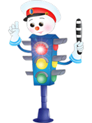
Проведение и оформление мероприятий по БДД.
Создание и демонстрация аудио-фото и видеоматериалов по БДД.
Методическое сопровождение образовательного процесса по изучению правил дорожного движения
Наши педагоги используют в образовательной деятельности разнообразную атрибутику правил дорожного движения для детского сада: игрушечные автомобили, автобусы, светофоры, знаки…
Когда ребёнок приходит в детский сад, образовательная деятельность по ПДД имеют ознакомительный характер. Дети знакомятся с такими понятиями, как «дорога», «светофор», «пешеходный переход», постепенно начинают изучать виды транспортных средств. Позже круг знаний по безопасности на дорогах, расширяется. Дети узнают о правилах движения транспорта, о работе водителя и сотрудника ДПС ОГИБДД, о распространённых дорожных ситуациях. Продолжается знакомство с дорожными знаками и светофором. Все эти мероприятия постепенно воспитывают в ребёнке грамотного пешехода, формирует у детей нормы дисциплинированное поведение на улице и соблюдения ими правил безопасности. Главным для детей в обучении ПДД остаётся пример взрослых – воспитателей и родителей. Уважаемые родители, помните, что вы тоже должны соблюдать правила. Только в этом случае обучение будет эффективным. Помните, что рядом дети!

технология проведения «минутки» по безопасности движения
«Минутка» - это кратковременное занятие по безопасности движения (1-2 минуты), которое проводится педагогом непосредственно перед тем, как дети пойдут домой.
Цель «минутки» - повлиять на процесс стихийного формирования навыков поведения на улице во время движения по ней путем создания у детей соответствующей установки, ориентировки мышления на вопросы «дороги» и «безопасности». Ребенок, выйдя на улицу, осознанно или неосознанно изучает ее, познавая «секреты». Улица лишь на первый взгляд проста, а в действительности сложна, имеет ряд «ловушек» - обманчивых ситуаций.
Дополнительная литература по ПДД широко используется в образовательной деятельности наряду с информационной базой методических мультимедийных материалов и видеотекой по БДД.

Эти правила не сложны,
Даже детям в детсаду,
Люди, будьте осторожны,
Берегите детвору!

Заключение
Обучая ребенка Правилам дорожного движения, взрослый должен сам четко представлять, чему нужно учить, и как это сделать более эффективно. Он сам должен хорошо разбираться в дорожных ситуациях. Поэтому следует не только заранее проанализировать свой жизненный опыт, но и изучить необходимую литературу по теме «Правила дорожного движения».
То, чему и, главное, как хорошо мы научим ребенка, какие навыки безопасного поведения на улице привьем ему, и будет оберегать его всю жизнь.

